10 | Продукт 1
Диагностика Контура Маржи
Контур Маржи — технология управления ассортиментной прибылью в омниканальных продажах
Роль документа: диагностика ассортиментной прибыли. Авторский термин: OmniMargin Management / управление омниканальной маржой.
Статус версии: v2.0. Документ входит в связанный рабочий комплект технологии «Контур Маржи».

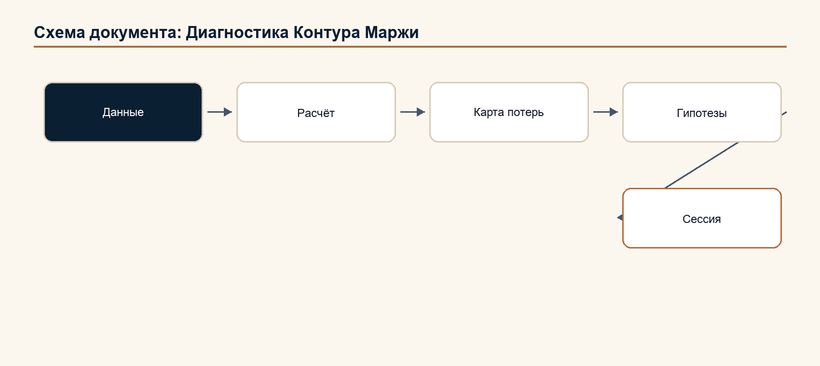
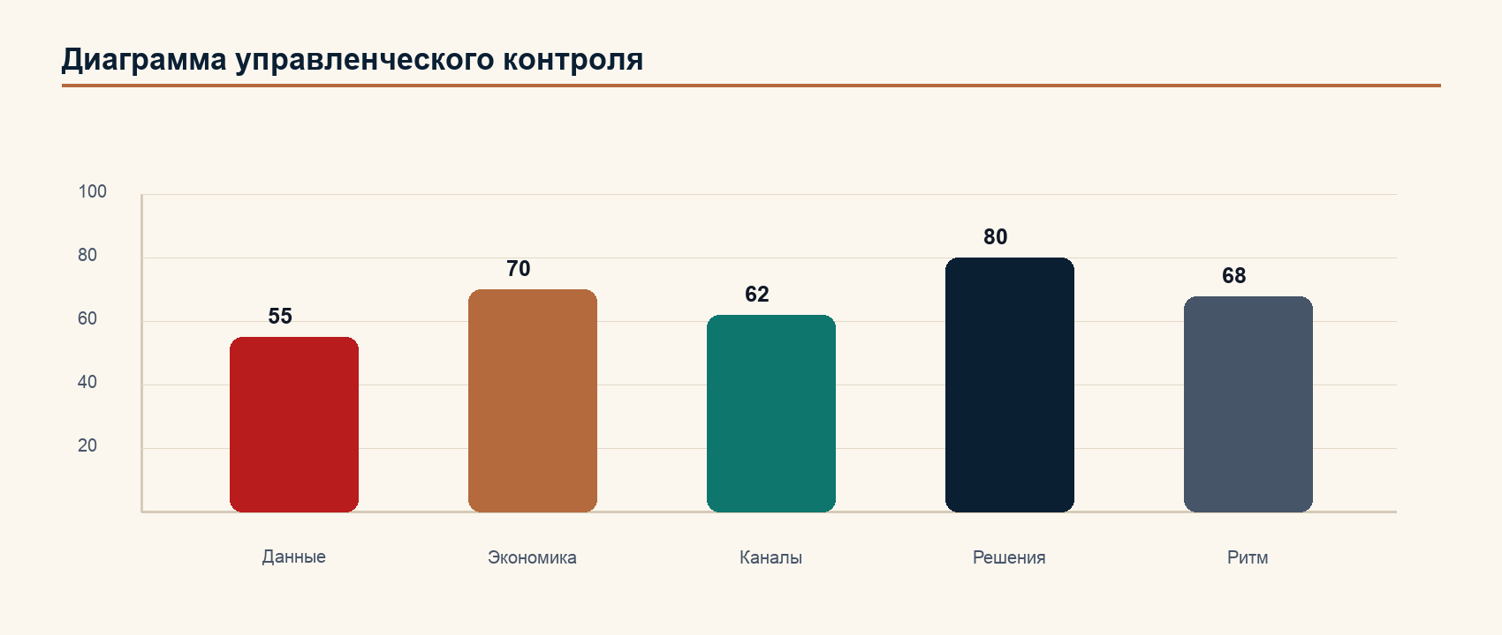
Ключевая формулировка: первый платный продукт технологии управления ассортиментной прибылью в омниканальных продажах

Ключевая формулировка: OmniMargin Management / управление омниканальной маржой

1. Что мы диагностируем
1.1. Объект диагностики
Объект диагностики:
Ключевая формулировка: контур управления ассортиментной прибылью компании.

То есть не просто ассортимент, не просто продажи и не просто маркетплейсы, а связка:
Ключевая формулировка: товарная позиция / SKU x канал x цена x запас x комиссия x маржа x возврат x ответственность x денежный поток.

1.2. Ключевой вопрос
Ключевой вопрос диагностики:
Ключевая формулировка: почему продажи есть, а прибыль ниже потенциала?

Уточняющие вопросы:
• какие SKU продаются, но не дают чистую маржу;
• какие каналы создают оборот, но съедают прибыль;
• какие промо ухудшают экономику;
• какие комиссии и возвраты не видны в решениях;
• где запас замораживает деньги;
• где красная метрика не имеет владельца.
1.3. Формула диагностики
Формула диагностики:
Ключевая формулировка: Потери прибыли = красные SKU x канал + скрытые комиссии + ценовой конфликт + возвраты + лишний запас + отсутствие владельца.

Цель диагностики:
Ключевая формулировка: превратить туман продаж в карту потерь и список управленческих решений.

1.4. Когда актуально
Диагностика нужна, если:
• продажи растут, а прибыльность падает;
• маркетплейсы дают оборот, но чистая маржа низкая;
• офлайн и онлайн конфликтуют по цене;
• промо запускаются без расчёта маржи после комиссии;
• возвраты считаются отдельно от прибыли;
• запас есть, но доступность или деньги страдают;
• руководитель видит отчёты, но не видит решений;
• финансовый директор узнаёт о проблемах поздно.
1.5. Условия применимости
Диагностика работает, когда у компании есть:
• товарная матрица;
• несколько каналов или хотя бы риск канального конфликта;
• цена, запас, комиссия, маржа;
• управленческая цена ошибки;
• данные, по которым можно увидеть потери.
Диагностика не ограничивается числом каналов и количеством SKU. Если канал один, но есть риск ценового конфликта, промо-давления, возвратов, комиссий или запасов, технология применима.
1.6. Главный принцип диагностики
Диагностика не доказывает, что консультант “умный”.
Она должна ответить на три управленческих вопроса:
Вопрос | Что должно появиться на выходе
Где теряется прибыль | карта потерь по SKU x канал
Почему она теряется | причины: цена, комиссия, промо, запас, возврат, канал, ответственность
Что делать дальше | список решений для сессии

2. Диагностические блоки
Блок | Область | Что измеряем | Инструмент | Красный флаг
1 | Товарная матрица | SKU, роль, продажи, маржа, хвост | HERO-TAIL / разделение ядра и хвоста ассортимента, ABC/XYZ / классификация продаж и стабильности спроса | хвост ассортимента съедает внимание и капитал
2 | Каналы продаж | маржа по каналу, конфликт каналов | SKU x канал, CI / индекс каннибализации | CI / индекс каннибализации выше 0,7 или канал даёт оборот без прибыли
3 | Цена и промо | Price Gap / ценовой разрыв, скидки, промо-эффект | Price Corridor / ценовой коридор, Decision Sheet / лист решения | Price Gap / ценовой разрыв выше плюс-минус 7 %
4 | Комиссии и расходы канала | комиссии, фулфилмент, хранение, реклама | Fee Stack / слои комиссий | промо одобряется без Net Margin post-fee / чистой маржи после комиссий
5 | Запасы и доступность | DSI / дни запасов, OSA / наличие, TDB / буфер по времени, замороженные деньги | TDB / буфер по времени, OSA / наличие, DSI / дни запасов | DSI / дни запасов выше 75 дней или OSA / наличие ниже 95 %
6 | Возвраты и последняя миля | CTR / стоимость доставки и возврата, NRL / чистые потери возвратов, причины возвратов | 3R / три действия с возвратами, CTR / стоимость доставки и возврата, NRL / чистые потери возвратов | CTR / стоимость доставки и возврата выше 8 % или NRL / чистые потери возвратов выше 4 %
7 | Упаковка и регуляторный слой | штрафы, повреждения, требования к маркировке и карточке товара | Упаковка 360, Penalty Rate / доля штрафов | Penalty Rate / доля штрафов выше 0,5 %
8 | Ответственность и ритм | владелец метрики, решения, статус | RACI / матрица ответственности, еженедельный обзор | красная метрика есть, владельца нет
9 | Финансовый контур | P&L / прибыль и убытки по SKU x канал, Cash Need / потребность в деньгах | P&L / прибыль и убытки, панель, стресс-тест | маржа видна только в среднем по компании

Логика блоков:
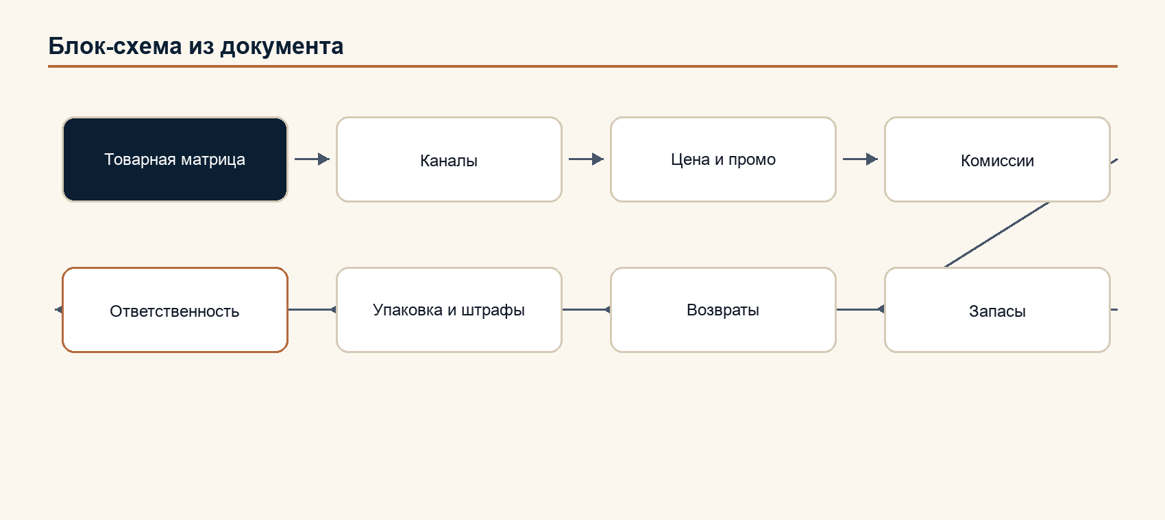
3. Данные для диагностики
3.1. Обязательные данные
Минимальный набор:
• список SKU;
• продажи по SKU и каналам;
• цены по каналам;
• себестоимость;
• комиссии каналов;
• скидки и промо;
• запасы;
• возвраты;
• логистика и фулфилмент;
• штрафы, если есть;
• текущие ответственные за коммерцию, финансы, логистику и каналы.
3.2. Желательные данные
Желательно получить:
• 12 недель или больше истории продаж;
• 12 недель времени поставки / LT;
• данные по OSA / наличию на полке;
• данные по карточкам маркетплейсов;
• причины возвратов;
• маркетинговые расходы по каналам;
• календарь промо;
• текущие отчёты руководства.
3.3. Если данных нет
Если данных нет, диагностика не отменяется.
Правило:
Ключевая формулировка: отсутствие данных само является диагностическим выводом.

В этом случае фиксируем:
• какие решения сейчас принимаются вслепую;
• какие данные нужно собрать первыми;
• какие метрики можно оценить приблизительно;
• какие выводы нельзя подтверждать до выгрузки.
3.4. Правило доказательности
Каждый вывод диагностики получает статус.
Статус | Когда ставится | Как писать в отчёте
Подтверждено | есть выгрузка, отчёт, таблица или расчёт | “Подтверждено: SKU A в канале B имеет чистую маржу 6 %”
Требует проверки | есть симптом, но данных недостаточно | “Требует проверки: возвраты могут съедать маржу”
Не подтверждено | данных нет или они противоречат гипотезе | “Не подтверждено: влияние промо на маржу оценить нельзя”

Запрещено:
• писать эффект без расчёта;
• выдавать мнение участника за факт;
• подменять чистую маржу выручкой;
• ставить балл зрелости без доказательства.
4. Методология диагностики: 4 недели
Неделя | Действия | Участники | Артефакт
1 | Брифинг, сбор данных, карта каналов, первичный список SKU | собственник, коммерция, финансы, аналитика | бриф диагностики, карта данных
2 | Расчёт SKU x канал, Price Gap / ценовой разрыв, Fee Stack / слои комиссий, первичная маржа | финансы, коммерция, электронная торговля / e-commerce | таблица красных SKU x канал
3 | Возвраты, запасы, OSA / наличие, DSI / дни запасов, TDB / буфер по времени, ответственность | логистика, склад, финансы, операционный блок | карта операционных потерь
4 | Синтез, 12 метрик, проблемы P0-P3, рекомендации | руководящая команда | диагностический отчёт

Схема процесса:
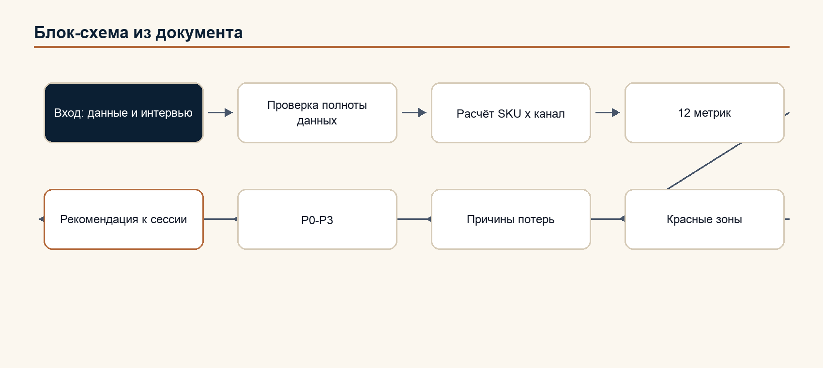
Критический выход недели 4:
Ключевая формулировка: клиент должен увидеть не список наблюдений, а карту решений.

5. 12 метрик диагностики
Метрика | Цель | Что показывает
Net Margin per SKU x канал / чистая маржа | не ниже 10 % | реальная прибыльность SKU в канале
ROMI / возврат маркетинговых инвестиций | не ниже 250 % | окупаемость маркетинга и промо
CI / индекс каннибализации | не выше 0,7 | не съедает ли канал другой канал
Price Gap / ценовой разрыв | плюс-минус 7 % | не разрушает ли цена каналы
CTR / стоимость доставки и возврата | не выше 8 % | не съедает ли последняя миля прибыль
DSI / дни запасов | не выше 75 дней | не заморожены ли деньги в запасе
OSA / наличие на полке | не ниже 95 % | доступен ли товар там, где должен продаваться
Buy-Box Win-Rate / победа в карточке | не ниже 70 % | видим ли товар на цифровой полке
eNPS / индекс лояльности сотрудников | не ниже 30 | способна ли команда держать ритм
Penalty Rate / доля штрафов | не выше 0,5 % | не съедают ли штрафы прибыль
NRL / чистые потери возвратов | не выше 4 % | насколько разрушительны возвраты
TCI / индекс транспортных затрат | не выше 8 % | не слишком ли дорог транспорт

Регуляторное правило диагностики:
Ключевая формулировка: штрафы, блокировки, маркировка и требования к карточке товара учитываются как управленческие и экономические риски. Юридический вывод делается только после отдельного фактчека по товарной группе, каналу, договору и дате действия нормы.

6. Шкала зрелости
Уровень | Название | Описание
0-20 | Управление вслепую | продажи видны, прибыль по SKU x канал не видна
21-40 | Видимость фрагментами | часть метрик есть, но они не связаны
41-60 | Аналитика без владельцев | красные зоны видны, но решения зависают
61-80 | Рабочий контур | есть метрики, владельцы и регулярные решения
81-100 | Управление сценариями | есть P&L, панель, стресс-тесты и ритм 30-90-360

Оценка зрелости в диагностике не является публичным индексом. Это рабочая оценка для принятия решения о сессии и спринте.
Расчёт:
Блок | Максимум | Что проверяется
Данные | 20 | полнота данных по SKU, каналам, ценам, запасам, комиссиям, возвратам
Экономика | 20 | наличие чистой маржи по SKU x канал
Каналы | 20 | видимость ценового разрыва и каннибализации
Решения | 20 | наличие владельцев, сроков и правил решения красных зон
Ритм | 20 | регулярность управленческого разбора

Правило:
Ключевая формулировка: балл ставится только за подтверждённый элемент. Если есть слова, но нет таблицы, решения или выгрузки, это не балл, а зона проверки.

7. Артефакты диагностики
Клиент получает:
1. Бриф диагностики.
1. Карту данных.
1. Таблицу SKU x канал.
1. Карту красных SKU.
1. Расчёт 12 метрик.
1. Карту потерь.
1. Список проблем P0-P3.
1. Список гипотез, которые требуют данных.
1. Рекомендацию к сессии.
1. Черновик повестки сессии.
Минимальный состав диагностического отчёта:
Раздел | Что внутри
1. Управленное резюме | 5-7 главных выводов без технической перегрузки
2. Карта данных | какие данные получены, чего не хватает, что нельзя подтвердить
3. Карта потерь | красные зоны по SKU x канал
4. 12 метрик | расчёт, зона, комментарий, владелец проверки
5. P0-P3 | приоритеты проблем
6. Гипотезы | что требует дополнительной выгрузки или интервью
7. Решения для сессии | вопросы, которые надо вынести на руководящую сессию
8. Следующий шаг | почему нужна сессия и что она должна решить

Форма строки карты потерь:
SKU | Канал | Красная метрика | Причина | Статус | Владелец проверки | Решение для сессии
SKU A | Маркетплейс | чистая маржа 6 % | комиссия + промо + возвраты | подтверждено | финансы | пересчитать цену и промо

7.1. Рабочая книга диагностики
Рабочая книга продукта:
Ключевая формулировка: Контур_Маржи_Диагностика_Рабочая_книга_Расчет_v2.0.xlsx

Листы книги:
Лист | Назначение
Пульт | индекс зрелости, красные зоны, полнота данных, готовность к сессии, график зон
Карта данных | наличие и качество данных
SKU x канал | расчёт чистой прибыли, чистой маржи и зоны
12 метрик | целевые значения, факт, зона, статус вывода
Карта потерь | проблемы, подтверждение, приоритет, владелец, решение для сессии
Гипотезы | неподтверждённые выводы и способ проверки
Справочники | статусы, зоны, приоритеты и пороги

Правило:
Ключевая формулировка: диагностический отчёт в .docx не должен дублировать все строки .xlsx; он должен объяснять главные выводы, а расчётная база остаётся в рабочей книге.

8. Классификация проблем P0-P3
Уровень | Что означает | Пример
P0 | срочная потеря прибыли | SKU продаётся в канале с отрицательной маржой
P1 | высокий управленческий риск | Price Gap / ценовой разрыв разрушает канал или CI / индекс каннибализации выше 0,7
P2 | средний риск | DSI / дни запасов выше нормы, но маржа пока положительная
P3 | зона улучшения | данные неполные, но прямой потери пока не видно

9. Результат диагностики
Диагностика считается качественной, если:
• понятно, где ассортимент теряет прибыль;
• видны красные SKU x канал;
• отделены факты от гипотез;
• известны недостающие данные;
• есть список решений для сессии;
• понятно, кто должен участвовать в сессии;
• клиент видит, почему следующий продукт логично покупать.
Диагностика не считается качественной, если:
• клиент получил много таблиц, но не понял, где потери;
• красные зоны не привязаны к SKU x канал;
• нет разделения фактов и гипотез;
• рекомендации звучат как общие советы;
• сессия не имеет конкретной повестки.
10. Что диагностика не делает
Диагностика не:
• внедряет панель;
• меняет цены;
• останавливает промо без решения клиента;
• перестраивает ассортимент;
• заменяет сессию;
• обещает рост маржи без решений и внедрения.
Её задача:
Ключевая формулировка: дать честную карту потерь и подготовить управленческое решение.

11. Сверка режимов и роли
Архитектор систем:
• диагностика встроена в цепочку: данные -> красные зоны -> карта потерь -> сессия -> спринт.
Критик конструкций:
• риск: диагностика может стать большим аудитом без решения;
• защита: обязательный выход — список решений для сессии.
Факт-контролёр:
• внешние утверждения не используются;
• если данных нет, вывод помечается как гипотеза.
Методолог:
• есть объект, вопрос, блоки, данные, методология, метрики, шкала зрелости, артефакты и контроль качества.
Аудитор соответствия:
• продукт платный и первый в последовательности;
• технология едина, отраслевые версии не создаются.
Стратег-селекционер:
• диагностика должна продавать следующий шаг не обещанием, а доказанной картой потерь.
Исполнитель по регламенту:
• следующий шаг: использовать диагностику как первый продукт в единой цепочке и усилить коммерческий слой без обещаний, не подтверждённых картой потерь.
Директор по стратегическому маркетингу:
• диагностика должна звучать как быстрый доступ к управленческой правде: “где именно ассортимент теряет прибыль”.

